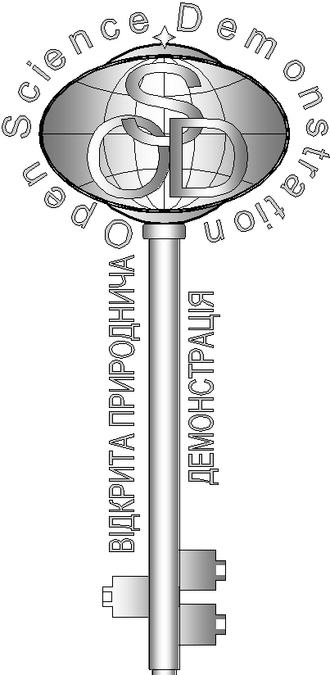
Завдання основного етапу відбіркового туру
Всеукраїнського Інтернет – турніру із природничих дисциплін
“Відкрита природнича демонстрація”
(28 листопада 2014 р.)
Блок «Хімія»

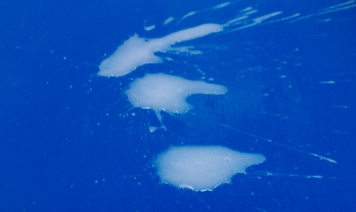
- " Рідина на двох столиках "
Поясніть, чому розбризкана рідина поводить себе по-різному на двох однакових підйомних столиках. Спробуйте встановити, яку речовину розбризкували. (5 балів)

- " Зовнішній вигляд "
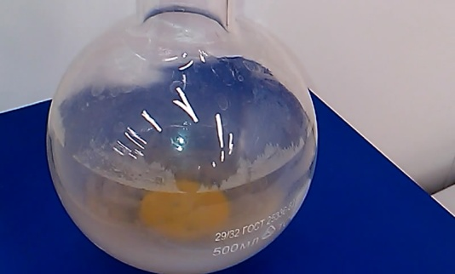
На відео колба, у якій тричі закип’ятили приблизно пів літра води та випарували майже досуха. За зовнішнім виглядом осаду на дні та стінках колби висловіть і обґрунтуйте припущення щодо того, якими речовинами була забруднена вода. Висловіть оціночні судження щодо кількості тої чи іншої домішки. (5 балів)

- " Навіщо виливати?!"
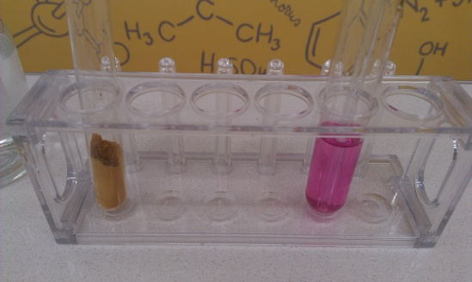
Поясніть дослід, який ви побачили. Навіщо вилили речовину, яку спочатку набрали у пробірку? Чи впливає це на сам дослід? Яка хімічна реакція (вкажіть рівняння) покладена в основу даного досліду? Яка речовина (рожевого кольору) утворилась в результаті досліду (вкажіть формулу та назву)? (5 балів)

- «Трубчата» реакція

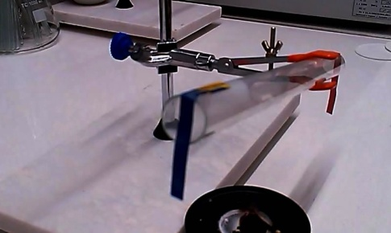
Поясніть дослід, який ви побачили на відео. Наведіть рівняння хімічної реакції. Яку речовину нагрівали у трубці? (5 балів)

